Хоть ты и старенькая, школа,
я всё равно люблю тебя!

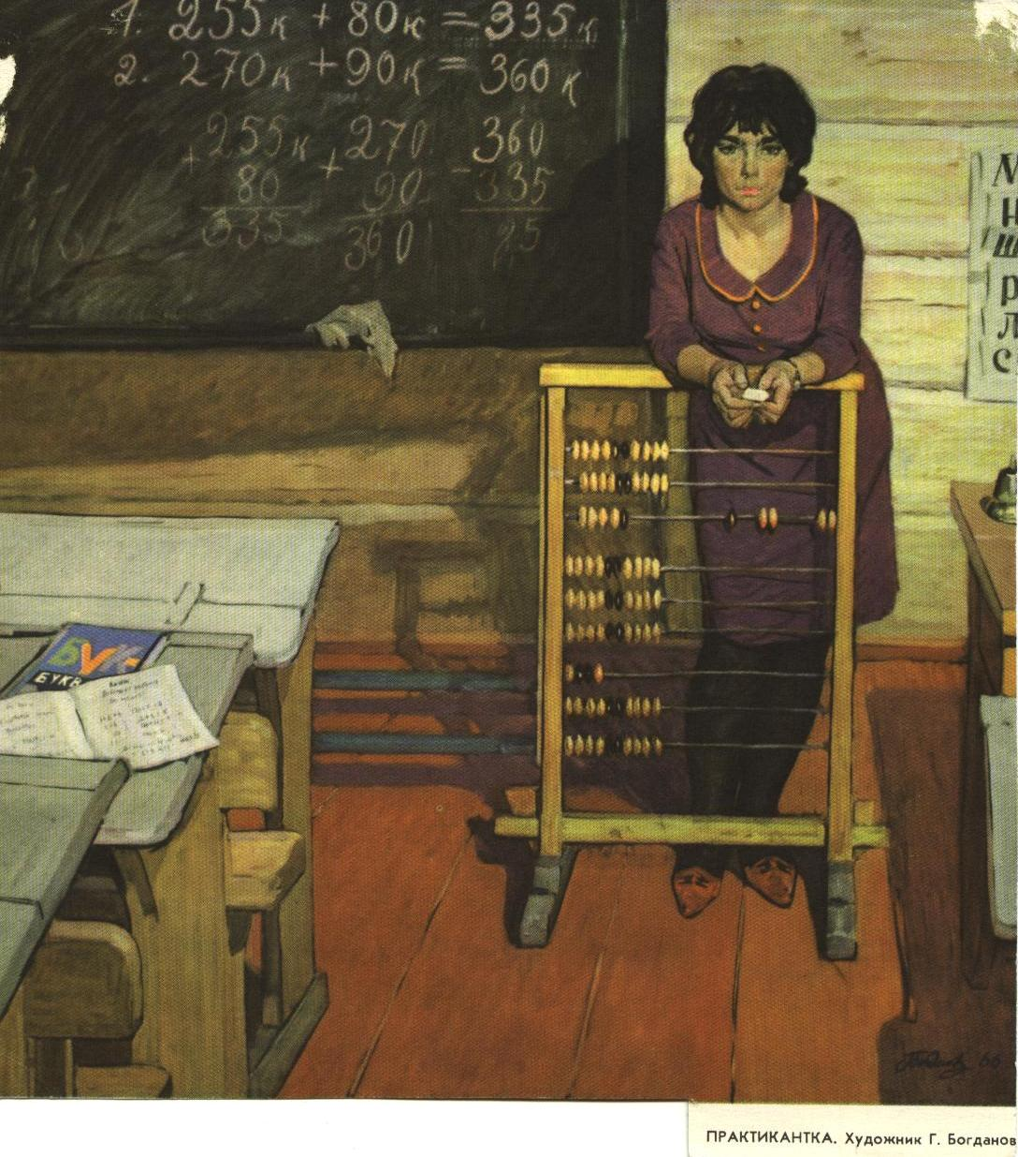

Страницы истории МОУ СОШ № 56

Материал подготовлен Мезенцевой Н.Ф., руководителем музея средней школы № 56.
Редактирование – Новокрещенова Т.Н., директор школы.
Современные фотографии – Соколов Э.Л.

Дорогие педагоги, уважаемые выпускники!

Представляя Вам в день 85-летнего юбилея родной школы это издание, мы хотим сказать, что это только отдельные страницы истории нашей любимой 56-ой. Конечно, нам очень хотелось вспомнить и назвать всех-всех и педагогов, и руководителей, и других работников школы, и выпускников, но пока мы остановились на этих страницах истории и на этих именах. Мы очень надеемся, что написание истории будет продолжено, но в том числе и с Вашей помощью. Приносите и присылайте нам информацию о себе, одноклассниках, друзьях; Ваши воспоминания, радостные и не очень, грустные и весёлые, добрые и тревожные. Нам бы очень хотелось написать и о судьбах работавших педагогов, и о судьбах выпускников. Мы будем рады, если Вы расскажете о семейных и трудовых династиях, о спортивных увлечениях и Ваших достижениях. Мы будем всем Вам очень за это благодарны! Надеемся, что в совсем уже близком будущем у нас появится сайт школы, на котором непременно будет представлена история школы и судьбы людей, с ней связанных (сейчас, с подключением всей школы к скоростному доступу в Интернет, мы можем осуществить наши планы).
А пока пишите нам:

Почтовый адрес
623782, Свердловская область, г.Артёмовский, ул.Свободы, 82

E-mail: myschool56@mail.ru

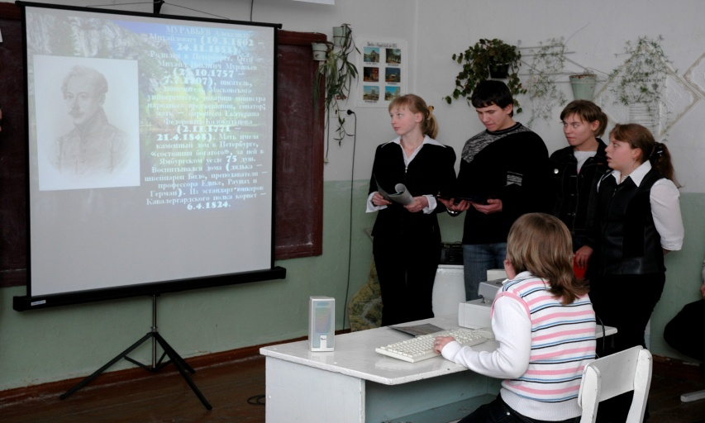

Школа! Какое простое короткое слово,
сколько людей вспоминают её
С радостью, гордостью, снова и снова,
когда говорят нам про детство своё.
Глава 1. Истоки.
Наша школа – детище Советской власти. Разработка каменного угля в селе Егоршино вызвала необходимость строительства железной дороги в этой местности. Уже в начале ХХ века, в 1913-1915 годах появился Егоршинский участок железной дороги и железнодорожный вокзал. Так была основана маленькая станция Егоршино, сохранившая название села.
Дальнейшее строительство железнодорожной линии на Тавду, Свердловск, Нижний Тагил и Богданович вызвало большой приток рабочей силы. Люди ехали семьями, детей нужно было обучать. С приходом Советской власти в стране началось строительство новых типовых деревянных школьных зданий. Вот и у нас, на маленькой тогда станции было построено школьное здание в развилке двух железных дорог – на Екатеринбург и Богданович.
На маленькой станции Егоршино
В далеком 1922 году
Появилось первое школьное здание –
Событие в ту пору.
Одноэтажное, барачного типа,
В развилке двух железных дорог –
Вот сюда для егоршинских ребятишек
Школьный путь пролег.

Это была начальная железнодорожная школа, причем классы занимали только половину здания, во второй половине размещался интернат для детей рабочих, живущих на казармах, полустанках и на линии. Тридцать с лишним лет заведовала интернатом Рыбакова (Горбунова) Тамара Дмитриевна, первая выпускница средней школы. Школа начала быстро расти как за счет увеличения прибывающих семей железнодорожников, так и за счет молодежи, получившей возможность учиться. Скоро в нашей школе стало тесно, и возник вопрос о присоединении к ней второго здания по улице 8 Марта, где школа работала почти 50 лет, и лишь в 1970 году это одноэтажное здание было передано учебно-консультационному пункту отделения железной дороги. Это здание мы считаем основным местом, где развивалась наша школа. Печки–голландки, железный бачок для воды, железная кружка, прикрепленная к бачку за цепочку - вот символы этого здания, которые, как музейные экспонаты, сохранились в нем до 90-ых годов прошлого века.
С осени 1929 года школа стала семилетней и называлась она ФЗС № 16 станции Егоршино Пермской железной дороги имени А.М. Кагановича. ФЗС означало – фабрично-заводская семилетка. Уроки труда проводились на железнодорожных предприятиях – в вагонном и локомотивном депо. Позднее во дворе школы установили вагон, в котором размещались школьные слесарные мастерские для уроков труда как для мальчиков, так и для девочек.

С осени 1933 года школа была преобразована в среднюю, и ей присвоен номер 56. На начало 1934 года наша школа была самой большой в районе, в ней обучался 631 школьник (из них 202 ученика в 5-7 классах), работало 19 учителей. В восьми классах преподавался уже немецкий язык. Работали в три смены, учителей не хватало. Для работы в начальных классах были выдвинуты лучшие ученики старших классов, которые работали под руководством учителей. Такими выдвиженцами были Смолина Мария Георгиевна (позднее она работала старшей пионервожатой в родной школе), Кондрина, Пестряков, Панкратова Софья (она долгие годы работала заместителем директора по хозяйственной части).
Опять возникла необходимость расширения школы. Началось строительство двухэтажного деревянного здания по улице Свободы (сейчас в нем находится начальная школа). Прорабом стройки был Лукин Петр Федорович; в войну он погиб в Харьковской области. Мы добились, чтобы его имя было увековечено на плите стелы погибшим железнодорожникам и учащимся школы № 56. 1 сентября 1938 года состоялось открытие этого здания. Среди низких частных домов улицы Свободы возвышался поистине «храм науки». Это был праздник как для учащихся школы, так и для всего населения станции. На старенькой фотографии видно, что почти все жители присутствовали на митинге, вероятно, даже и те, у кого не было детей–учеников, ведь школа в те годы была центром политической, культурной и бытовой жизни на станции. Воспитательная работа представлялась всему населению станции. Длинный барак по улице Свободы назывался «пионерским клубом». Здесь проводились уроки физкультуры, здесь более 20 лет работал школьный драмкружок под руководством учителей литературы Спектор Л.Р., Свойтко О.В., Лазаренко Е.С. Спектакли по произведениям классической литературы учащиеся показывали жителям, родителям, продавали билеты, на вырученные деньги ездили в Москву, Ленинград, организовывали «гастроли» в села Мостовское, Шогриш.

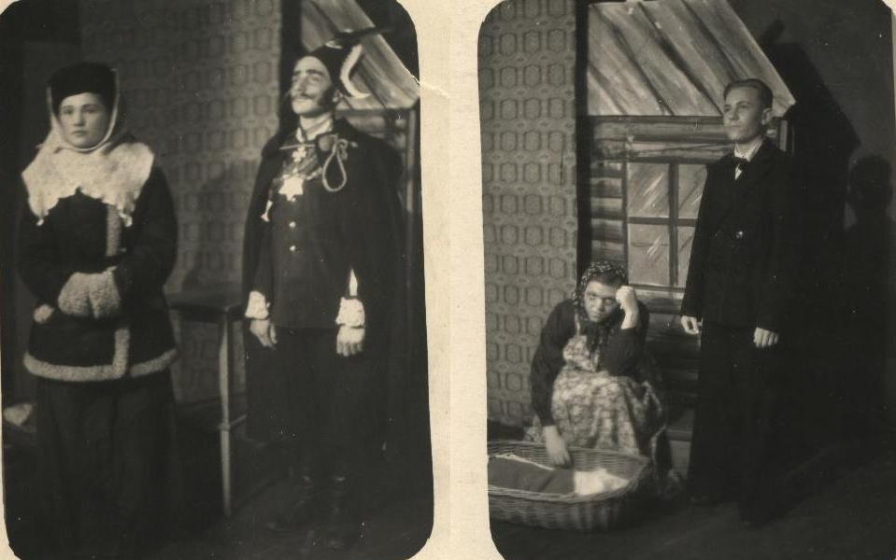
Сцены из школьных спектаклей, 50-е г.
Все школьные вечера, концерты проходили в любимом пионерском клубе. Это был единственный в 20-30 годы клуб на станции Егоршино. В 1936 году появился клуб имени Чащихина (позднее – им. С.Кирова), а до этого вся культурная жизнь населения станции была связана со школьным пионерским клубом – здесь учителя читали лекции, здесь смотрели концерты учащихся. В те далекие годы было тесное единение педагогов, родителей, учащихся.
Школа росла, в параллелях было по 6, 7 классов. Два здания школы не могли вместить всех учащихся, началось строительство каменного 3-х этажного здания. В 1958 году открылось еще одно здание школы. Хорошо помню, как в августе 1958 года перед началом учебы мы – старшеклассники и учителя – мыли парты во дворе школы, работали вместе, а наши учителя Потапкина А.Г. и Сенкевич Л.И. пели песню «Вечерний звон». Мы были удивлены, что строгие учительницы умеют петь и имеют такие сильные голоса, ведь в то время Учитель для нас был человеком особенным, необычным.
Через 10 лет к школе был сделан пристрой, и она стала такой, как сейчас, ведь в 70-80 годы в школе обучалось 1000 учащихся, в иные годы их число доходило до 1200. Девяностые перестроечные годы сократили число детей, и сейчас в нашей школе 609 учеников.
В истории школы был еще интересный этап: 1-го сентября 1962 года произошло разделение на начальную железнодорожную школу № 41 и на среднюю железнодорожную школу № 56. Директором начальной школы № 41 была Туманова Мария Яковлевна, завучем - Лобанова Фаина Александровна. Такое разделение длилось 11 лет, в 1973 году обе школы объединились, и с тех пор существует только школа № 56.
В 1962 году в школе вводится трудовое и профессиональное одиннадцатилетнее обучение учащихся. Ученики осваивали профессии на предприятиях железной дороги.

Глава 2. Первые учителя школы 56
Все годы мы работали над историей школы и нашли учителей, которые трудились в ней с первых лет основания. Так, в 1923 году молодой девушкой приехала в школу Бурмакина Зинаида Петровна вместе со своей подругой Питерской Еленой Алексеевной. Зинаида Петровна уже тогда получила 4 класс, который через год стал пятым, а затем школа доросла и до семилетки. Интересен сам факт, почему Зинаида Петровна приехала именно на нашу станцию. Оказывается, проезжая мимо, она видела, что на нашей станции все железнодорожные домики–бараки были выкрашены голубой краской, что оставило у нее приятное впечатление. Сама станция и вокзал напоминали теремок (первый вокзал был маленьким и имел башенки по бокам), и затем, уже в отделе школ в Свердловске, когда девушке предложили несколько мест, она выбрала нашу станцию с «голубыми домиками». Зинаида Петровна работала на станции до 1931 года. Сначала учительницей, потом была завучем, директором школы, заведующей нашего районо, а далее в счет «парттысячи» - так назывались выделенные для работы на ниву народного просвещения члены партии, - она в 1931-36 годы училась в пединституте, по окончании которого работала в райкоме партии, инструктором школьного отдела обкома партии и зам. зав. Облоно.
В 20-ые годы создавались комсомольские и пионерские организации. Зинаида Петровна была на станции одной из первых комсомолок нашей школы. Она же вместе с Питерской Е.А. организовала первый пионерский отряд, где активным пионером и барабанщиком был Бурков Ваня.
В первую смену они работали учителями, а во вторую – пионервожатыми. Пионерская работа была интересной: ходили в походы, организовывали пионерские костры, проводили пионерские сборы обязательно с горном и барабаном. Но не все учащиеся были пионерами. Многим не разрешали родители, ведь большинство из них были неграмотными или малограмотными, все новое встречалось настороженно. Случались и левые перегибы. Так, один из директоров (Гранич) решил сделать всю школу пионерской, это вызвало протест и жалобы родителей. Разобраться по этому вопросу выезжала зам. начальника отдела учебных заведений Веракса К.Н. К 1930 году в школе уже было 4 пионерских отряда, руководить ими помогали молодые рабочие – комсомольцы.
В конце 20-х и начале 30-ых годов работали Орлова Вера Васильевна, Шатунова Антонина Ивановна, Щапов Петр Георгиевич. К числу первых учителей относятся также Пешкина Антонина Григорьевна, Пушкина Наталья Ивановна. Шатунова А.И., Пешкина А.Г, Пушкина Н.И. работали в школе до 60-ых годов – они были живой историей становления школы.

Глава 3. Директора и завучи школы.
Первые годы существования школы директора часто менялись, ведь крепких педагогических кадров еще не было. Можно назвать следующие фамилии: в 1922 -1930г. тов. Алфеев, Коростелев, Шарапов, Колчанский, Бурмакина З.П., Усыпко. С 1930 по 1933г. - Попов Сергей Минеевич, Шахматов. В предвоенные годы - математик Воложенин Иван Маркирьевич, «строгий, всегда подтянутый, чисто выбритый, корректный и требовательный» - так описывает его выпускник 1941 года, старший лейтенант запаса, член Союза журналистов СССР Геннадий Иванович Леонтьев, а затем почти 19 лет возглавлял школу всеми уважаемый Мельниченко Иван Яковлевич. Он пришел в школу в 1937 году со студенческой скамьи, преподавал физику, астрономию, с 1941 по 1959 год работал директором. Это был педагог от Бога, исключительно чуткий и отзывчивый к учителям и учащимся. Иван Яковлевич был депутатом местного Совета. Со всеми проблемами шли к нему люди, для каждого он старался найти ответ, решение. Человек с большой буквы, он оставил о себе самые хорошие воспоминания в сердцах всех, с кем он работал и кого учил.
Вспоминает выпускник 1956 года Зотин Виктор: «Я зашел в кабинет к Ивану Яковлевичу просто поговорить, учился я тогда в 10 классе. Одна молодая учительница привела к нему мальчишку-нарушителя. Мальчишка принес в школу поджиг, учительница просила директора разобраться с проказником. Иван Яковлевич взял из рук парня поджиг, повертел его, осмотрел со всех сторон и сказал: «У тебя тут три ошибки, устрани их, иначе руки оторвет», - и пояснил эти ошибки. Я был удивлен и восхищен поведением директора. Иван Яковлевич увидел в первую очередь в мальчишке творца, изобретателя и только потом сделал ему внушение. Или мог на уроке задать вопрос старшеклассникам: «Ребята, а чей голос лучше: Леонида Утесова или Козловского?». Ребята начинали спорить, называя то одного, то другого. Иван Яковлевич подводит итог: «Их нельзя сравнивать, каждый из них – индивидуальность». И мог исполнить отрывок из какого-либо произведения этих певцов. Обучал не только физике, но и развивал кругозор, духовность учащихся, не боялся потерять три минутки урока, а ученики вспоминали об этом по прошествии 50 лет на встрече выпуска 1956 года в июне 2006 года. Восхищает тот факт, что его жена Анфия Флегонтовна и его дочери Ия и Алла бережно сохранили все документы, фотографии и материалы о нём.
Директорами работали Чудинов Анатолий Семенович, Свалова Валентина Петровна – выпускница нашей школы, Квотченко Наталья Константиновна, Ессе Виктор Яковлевич, Хилько Василий Николаевич. Долгие годы работал преподаватель физики, «Заслуженный учитель школы России», «Почетный железнодорожник» Сергеев Борис Федорович. Это очень демократичный, коммуникабельный и веселый человек. Учащиеся школы с любовью вспоминают о нем, и педагогам было легко с ним общаться. 14 лет возглавлял школу Удинцев Анатолий Яковлевич, «Отличник народного просвещения». Эрудированный, умный, досконально знающий школьное дело, требовательный, интеллигентный, он много сделал для школы, коллектива педагогов и учащихся. Сейчас школой руководит Новокрещенова Татьяна Николаевна - умная, грамотная, эрудированная, легкая в общении, она умело вводит новые информационные и компьютерные технологии в процесс обучения, умеет придать школе современный статус.
Учебной работой руководили Кочкина Татьяна Сергеевна, Боровков Александр Леонидович, Туманова Мария Яковлевна, Лобанова Фаина Александровна, Чернявская Фаина Алексеевна. Много лет работала завучем школы талантливый педагог и математик Пищальникова Екатерина Федоровна. Очень ответственная, требовательная, грамотная, она воспитала целый ряд учителей–математиков, которые работали в нашем городе, в нашей школе и в других городах; ее ученики имели прекрасные знания по математике и легко поступали в любые ВУЗы страны.
Большой вклад в развитие учебного и воспитательного процесса школы внесла «Отличник просвещения» Яцковская Татьяна Николаевна. За свой труд она была награждена орденом «Знак Почета». Талантливый организатор, она умела поднять коллектив на интересные дела в школе. Десять лет руководила школьным музеем, вела работу методического объединения железнодорожных школ.
Несколько лет учебной работой начальной и средней школы руководила «Отличник просвещения» Царева Галина Николаевна, завучами работали Сергеев Борис Федорович, Кокорева Тамара Николаевна, Смирнов Александр Сергеевич, Новокрещенова Татьяна Николаевна. Сейчас учебную работу школы возглавляет молодой, грамотный педагог - преподаватель химии Ушкова Валентина Геннадьевна. Десятки лет руководит работой начальной школы «Отличник просвещения», выпускница 1957 года Упорова Любовь Степановна. Много сил вкладывает она в оформление школы, в организацию учебного процесса младших школьников.
Особое значение в школе имеет воспитательная работа. В разные годы эту работу возглавляли Яцковская Т.Н., Плосковицкая Л.Л., Новокрещенова Т.Н., Горбунова Т.С., Лузганова Н.А., Куликова Н.Ю., Поликарпова Н.А. Последние годы этой работой руководит Налетько Ольга Валентиновна - выпускница школы 1976 года, активный, инициативный организатор. Заместителем директора по правовому воспитанию учащихся работает тоже выпускница нашей школы Очкань Надежда Зиновьевна.

Глава 4. Как учились и жили ученики далеких 30-х годов.
Ученики тех далеких лет очень любили школу, взрослыми часто посещали ее, рассказывали об учебе, об учителях, встречались с разными поколениями учащихся родной школы. Для всех нас было интересно знать, кто же учился в первые десятилетия школы № 56. Мы нашли этих людей. В 1922-23 году ее учениками были Смолин Алексей Иванович - один из лучших рационализаторов локомотивного депо, сестры Панкратовы, Вертягих Леонид Семенович, который всю жизнь проработал машинистом на нашей станции, а его дети и внуки учились в нашей школе.
В 1930 году школа ФЗС № 16 делает первый выпуск – семилетку. 19 человек закончили в этом году 7 классов, среди учащихся школы Сидорович Михаил Иванович, корреспондент местной газеты, Просвирнов Михаил Иванович – поэт, журналист, Мелких Людмила, Пестрикова Нина и другие. Заведующим школы № 16 был Усыпко. В 20 – 30 годы большую работу проводили учителя и ученики по ликвидации неграмотности среди рабочих и домохозяек. Так, в книге «Егоршинский
район в 1934 году» значится, что у нас на станции было 12 групп малограмотных, в которых обучались 235 рабочих вагонного цеха, МК тяги, МК движения, радиозавода и промкомбината. С домохозяйками в основном занимались учащиеся на дому, но были организованы и группы при школе. Пионеры во время занятий этих групп дежурили в детских комнатах, играли с детьми тех женщин, которые учились. Ответственной за детскую комнату была ученица – комсомолка школы Качанова-Смолина Маруся, игрушки для детей мастерили учащиеся на уроках труда.
Велась большая работа по изучению родного края. В 1929 году в железнодорожной школе №16 был организован кружок туристов. Это были Пермяков Борис, Якимов Борис, Просвирнов Георгий, Байков Александр, Сидорович Михаил, Мелких Георгий, Дроздова Анна, Машалова Вера, Мелких Людмила, Коробейщикова Анфиса, Свалов Константин, Мухин Петр, Плаксин Виктор. Туристы ходили в походы, изучали окрестности. Руководители железнодорожного узла выделяли вагон для учащихся. Ещё в 20-е, 30-е годы ездили ребята в Нижний Тагил, Кушву, Соликамск. Одна из учительниц вспоминает: «На станции Кушва Соня Панкратова решила успеть навестить своего дядю, ушла без разрешения. К моменту отправления ее не было. Начальник станции пообещал отправить девочку следующим поездом. Все ребята были возмущены: она нарушила дисциплину, подвела отряд. Многие предлагали объявить ей бойкот. Но вот после отправления увидели, что за поездом бежит Соня и не сдается, поезд начал набирать скорость, а она все равно бежит. Машинист затормозил состав, подбежавшую девочку за руки подняли в вагон, она потеряла сознание. Волновались ученики и учителя, а когда Соня открыла глаза, все очень обрадовались, о бойкоте уже никто не думал».
Первый выпуск учащихся 10 класса был в 1936 году. Школа уже три года носила № 56, была средней железнодорожной. В первом выпуске было всего 12 учеников: Вяткина Анна Петровна – преподаватель УПИ, кандидат исторических наук; Медведева С. И. и Горбунова Т. Д. навсегда связали свою жизнь с родной школой (лаборант и воспитатель); Шигорин Борис Константинович - его отец был хирургом Егоршинских копей, Борис тоже стал хирургом, работал в Екатеринбурге; Кувардин Николай Ассинаритович – капитан I ранга, зав. кафедрой военно–морского училища в Баку; Трушников Антон Иванович – инженер–химик, главный инженер одного из заводов г. Челябинска; Сапожникова Валентина Семеновна – химик; Рукомойкина Зоя Семеновна - научный сотрудник, инженер-химик; Можайко Виктор, Черкасова Аня, Свалова Нюра, Ушакова-Буркова Александра, Загвоздкина. Из двенадцати человек выпуска ровно половина поступила в высшие учебные заведения, а ведь годы были трудными и бедными. Сейчас в живых осталась единственная первая выпускница средней школы № 56 – Ушакова-Буркова А. (на фотографии), ей сейчас 87 лет.
Школа моей молодости.
Из воспоминаний выпускника 1930 года Сидоровича М.
Первый класс я заканчивал в Зайковской сельской школе Ирбитского района. Учительница Мария Яковлевна жила прямо при школе, в смежной с классом комнате, и нередко, начав урок, уходила завтракать, оставив дверь полуоткрытой и поручив мне читать вслух сказки по книжке с картинками, так как я слыл первым учеником. Мы все сидели тихо, зная, что Яковлевна всё слышит. Мы тоже слышали, как она ложечкой мешает сахар в стакане, потом моет посуду – сейчас вернётся.
Когда в 1923 году наша семья переехала со станции Худяково на станцию Егоршино, где мой старший брат начал работать помощником начальника станции и получил квартиру около клуба имени Чащихина (теперь клуб имени Кирова), я пошёл во 2 класс железнодорожной школы, которая размещалась в казарменном доме близ небольшого озерка, что около парка. Домик этот стоит и по сей день. Первого сентября, придя в школу, я был поражён: вокруг меня сновали ребята в белых рубашках с красными галстуками и букетами цветов. Чуть позже я стал пионером.
С первых же дней учёбы учительница Питерская поняла, что, обучаясь в Зайково, я отставал от программы почти на полгода. Таких как я, оказалось трое. Всю жизнь с благодарностью вспоминаю Зинаиду Петровну Бурмакину, учительницу 1 класса, и Питерскую, которые безвозмездно, не считаясь со временем, оставались с нами после занятий, чтобы мы могли догнать успевающих. Не знаю судьбу Питерской, а Зинаида Петровна Бурмакина, ставшая заслуженным учителем республики и кавалером ордена Ленина, ещё в 80-х годах работала в Свердловском Облоно. В школе была неплохая библиотека, и я пристрастился к литературе.
Года через 2-3 нас перевели в новое просторное здание, построенное недалеко от вокзала, и школа стала именоваться семилетней школой № 16. Стали создаваться различные кружки: литературный, туристический, музыкальный, изобразительных искусств, спортивный. Я принимал участие в трёх первых. Кроме того, мы с Михаилом Просвирновым, ставшим в последствии профессиональным журналистом, редактировали школьную стенгазету. Одну неделю материалы для газеты готовил он, другую неделю – я. В состав редколлегии входили активисты из разных классов, а опекала нас учительница родного языка и литературы Т.В. Алексеева-Лощенова.
Туристический кружок возглавляла учительница географии и обществоведения А.Н.Переверзева. Изучали родной край, совершали походы в Писанец, Красногвардейский, по рекам Реж и Нейва. Когда ходили на Писаный камень, то по пути в селе Мостовое стали свидетелями разрушения церкви: окна выбиты, стены ободраны, старушки подбирают иконки, свечи, на полу валяется библия, Евангелие и другие толстые, с золотым тиснением книги. Кто-то их подобрал, скорее всего, на курево. Несколько раз ездили на экскурсии в Екатеринбург.
Струнным оркестром руководил Сергей Петрович (к сожалению, фамилию его запамятовал). Основными инструментами были мандолина, гитара, балалайка, барабан. В кружке было до 10 основных музыкантов и солистка Анфия Коробейщикова - будущая жена редактора газеты «Егоршинский рабочий» Б.Соломеева. По воскресным дням устраивали концерты в сёлах Б.Трифоново, Мостовское, Шогриш, в клубе имени Чащихина. Репертуар в основном составляли русские народные песни и танцы.
Занятия в изобразительном кружке проводил учитель рисования А.Н.Крутиковский, он же вёл и уроки пения и – недолго – немецкого языка. Это был интеллигентный, высокообразованный человек. Музыкант, художник, в совершенстве владевший, кроме немецкого, английским, французским и китайским языками. До приезда в Егоршино жил в Харбине.
Последние по расписанию часы рисования он проводил с нами на природе. Уводил нас в лес или на реку, где мы делали наброски рисунков, а он рассказывал о путешествиях, дальних странах. Домой возвращались к вечеру. Среди нас выделялся А.Бойков, замечательно и быстро рисовавший портреты. После того, как он закончил школу, в классах ещё долго висели написанные им портреты русских писателей.
Спортивные наклонности школьников в кружках (футбол, шахматы, шашки, стрельба и др.) развивали преподаватели физической культуры и базовый пионерский вожатый В. Корюков.
Назову ещё двух запомнившихся мне педагогов - Е.Лютину (естествознание, химия) и С.Е.Кубликова, горного инженера, геолога (математика, физика). Работая в школе, они вступили в брак, а последнее время учительствовали в железнодорожной школе г.Камышлова. Директором школы был Усыпко, бывший машинист паровоза, сменивший на этой должности репрессированного Катанского.
Не могу не сказать вот о чём. В те трудные для страны годы восстановления народного хозяйства Советская власть не забывала о детях. В летние каникулы ослабленных детей из многодетных семей направляли на санаторное лечение. Так, в середине 20-х годов на станции Самоцвет в здании вокзала функционировал лечебный лагерь, в котором поправляли своё здоровье в три смены школьники семилетки – ребята из Егоршино, Ирбита, Туринска, Тавды. Зимой они жили в общежитии, у родственников. Я, например, побывал в санатории «Самоцвет» в 1925 и 27 годах, а в 1928 году вместе с группой школьников – на Кавказе, в Хостинском детском санатории.
Я рос в первые годы Советской власти. Моя мама, старой, дореволюционной закалки, рано оставшаяся без мужа в 1920 году, вырастила нас, семерых сыновей и до конца жизни благодарила Советскую власть, давшую детям бесплатное образование и приличную жизнь. Семилетняя железнодорожная школа № 16 (ныне школа № 56) дала мне крепкое всестороннее знание, стала надёжным трамплином для продолжения учёбы в других образовательных учреждениях. Всю свою жизнь я считаю себя в неоплатном долгу перед ней и её педколлективом, поставившими меня на ноги».

ГЛАВА 5. ГРОЗНЫЕ СОРОКОВЫЕ
Добрая школа, милая!
Помнит она в лицо,
Знает она по имени
Каждого из птенцов.
Помнит будни и праздники,
Горькую тишину,
Как ушли старшеклассники
На большую войну.

Тяжёлым испытанием для школы, как и для всей страны, стала Великая Отечественная война. Ребята учились хорошо, старались, имели свои цели, но многим, очень многим помешала война.
Ушли на фронт выпускники, ушли учителя. С самого начала войны ушли на фронт директор школы Воложенин Иван Маркирьевич, учителя Кочкин Георгий Сергеевич, Панкратова Софья Павловна, Измоденов Павел Прокопьевич. К счастью, учителя живыми вернулись с фронта, но работали уже в других городах, кроме Панкратовой С.П., она работала после войны завхозом школы. Почти все выпускники, юноши 9, 10-х классов, уходили на фронт, честно и по-геройски защищали они нашу Родину. В те грозные годы директор школы Мельниченко И.Я. очень часто произносил фразу, заходя в старшие классы: «Парни встать! Всем на фронт». И наши мальчишки шли с уроков домой, матери делали им вещевые мешки и провожали своих сыновей в военкомат, а потом на вокзале провожали составы юных солдат на фронт. Все школьники ходили провожать защитников, это стало уже в те дни грустной, доброй традицией. Воевали на разных фронтах Власова- Сперанская Галина Константиновна, Найда Игорь Несторович, Бурков Иван Феофанович; Корелина-Барамидзе Татьяна Яковлевна и Черемных-Найда Анна были зенитчицами и защищали небо Москвы, Панов Альберт Семёнович, Усыпко-Кислякова Валерия Николаевна, Корелина Анна Порфирьевна, Хабаров Павел Дмитриевич, Фучкина Анна Галактионовна, Злоказов Борис Васильевич, Усыпко Анатолий Николаевич, Свалов Василий Лазаревич, Буслаев Владимир Васильевич, Антипин Николай Алексеевич, Беляев Анатолий Дмитриевич, Долженков Владилен Николаевич, Фадеев Сергей Григорьевич, Хлыбов Владимир Григорьевич, Хлыбов Пётр Георгиевич, Караваева Лариса, Логинова Агния и многие, многие другие. Названные выпускники школы вернулись живыми с орденами и медалями.
Ещё до войны ушёл по призыву комсомола в военное училище Шатунов Алексей Дмитриевич, «очень способный ученик» – так отзывались о нём учителя. Он закончил военную академию уже во время войны, геройски погиб в ожесточённых боях под Сталинградом. Из парней тех военных лет 97 из 100 не вернулись с фронта домой. 97 из 100….. Вот так и наших около 30 выпускников и учеников школы остались лежать на полях сражений.
До материнского порога
Я не дошёл и не дойду.
Чтоб вновь не повторилось это,
Чтоб всюду пламя улеглось,
В шинель бессрочную одетый,
Я - на чеку. Уж так пришлось….
Прошу у матери прощенья,
Но заняв эту высоту,
Я принял твёрдое решенье –
Навек остаться на посту.
Василий Свалов, выпускник 38-го года, с 3-го курса Свердловского Университета ушёл на фронт, стал военным лётчиком, защищал небо Украины. Полк базировался в Донецкой области, недалеко от станции Кутейниково. В тот роковой день - 22 июля – самолёт, управляемый В.Сваловым, загорелся в воздухе. Василий предложил лётному составу покинуть самолёт, а сам продолжал вести бой, сделал круг над аэродромом противника. При первом заходе на бомбёжку самолёт Свалова был подбит – чёрный хвост потянулся за ним, но лётчик снова заходил на бомбометание. Ему удалось это сделать ещё несколько раз. Больше 10 фашистских самолётов, не успевших взлететь, были повреждены и уничтожены. В это время на аэродром возвращались остальные немецкие самолёты. Они ринулись на объятый пламенем самолёт Свалова. Наш смельчак был подбит ещё раз. На горящем самолёте Василий Свалов врезался во вражескую колонну, повторив подвиг Гастелло. Так погиб выпускник школы Свалов Василий Семёнович 22 июля 1943 года над станцией Кутейниково Донецкой области. Долгие годы родители не знали, где находится могила сына. Поиском занялся наш известный краевед Брылин А.И. В день празднования тридцатилетия Победы в 1975 году на станции Кутейниково в совхозе «Металлист» состоялся торжественный митинг, посвящённый героям, павшим в боях за освобождение этого населённого пункта. В митинге приняли участие и родители В.Свалова – Татьяна Трофимовна и Семён Васильевич, а также ученики нашей школы – Надя Зайкова и Андрей Треков, учитель труда Заболотный Григорий Макарович. Наши делегаты посетили музей школы имени Островского, где хранится память о выпускнике, побывали на квартире Нины Емельяновны Мед, видевшей бой, в котором погиб наш земляк, и похоронившей лётчика.
Летом 1980 года пионерский отряд имени В.Свалова с классным руководителем Мезенцевой Н.Ф. тоже побывал на могиле Василия Свалова вместе с матерью Татьяной Трофимовной. Руководители совхоза организовали для наших семиклассников поездку в г.Краснодон (наша школьная пионерская организация в то время носила имя Олега Кошевого). В школьном музее хранится земля с могилы нашего выпускника, книга «Как закалялась сталь», подаренная учениками школы имени Островского. Татьяна Трофимовна Свалова была постоянной гостьей школьных праздников, имя В. Свалова носили несколько пионерских отрядов и комсомольских организаций школы. Долгие годы шла переписка с учениками школы имени Островского. Так имя нашего ученика продолжает жить в стенах родной школы.
Достойны памяти имена и других выпускников и учеников нашей школы. Из 5 братьев Курочкиных трое остались на полях сражений – Фёдор, Михаил, Анатолий; в танке под Сталинградом сгорел 18-летний командир Королёв Леонид Николаевич; в Брянской области погиб самый красивый парень класса 1941 года выпуска Долженков Николай Григорьевич; под Сталинградом остался лежать и староста класса 1941 года выпуска Суворов Николай Алексеевич, его соученики Бешкето Геннадий Куприянович, Салкин Михаил Семёнович; в 40 км. от Берлина лежит наш ученик Лукин Владимир Степанович; в Германии же навеки остался Лумпов Володя. Поисковики нашей школы нашли могилу Колотилова Анатолия Петровича в Ленинградской области; в Калининградской области лежит Сырчин Владимир Ильич; его соученик Забелин Сократ во время экскурсии на воинское захоронение нашёл его могилу, сфотографировал её и прислал фото в наш музей. В Восточной Пруссии погиб Вотинов Анатолий Васильевич, пали смертью храбрых Панов Евгений Семёнович, Клепинин Аркадий Семёнович, Черемных Владимир Семёнович, Трифонов Евгений Павлович, Доможиров Николай Алексеевич, Корелин Иван Егорович, Логинов Яков Николаевич. Неизвестна судьба Кохова Владимира, Логинова Владимира, Фоминых Федора, Черемных Виктора и Терентьевой Маргариты. Мы свято храним память о них.
Выпускники 1950-51 года начали собирать о погибших материалы для того, чтобы их имена навсегда остались с нами, чтобы на примере их короткой, но яркой жизни воспитывались следующие поколения учащихся школы. Долгие годы поддерживалась связь с родителями и родственниками погибших, их приглашали в школу, а выпускники 1968 года сами зарабатывали деньги, чтобы записать имена погибших на мемориальной доске. Мемориальная доска была открыта в 1969 году, на ней золотом написаны имена павших. Постепенно развивалась мысль о создании музея, и в 1976 году торжественно открылся школьный музей. Первые его стенды посвящены ученикам, участвовавшим и погибшим в годы войны. Создателем музея была ветеран педагогического труда, выпускница школы 1940 года Злоказова Зоя Васильевна. Музей стал центром патриотического воспитания, исторической памяти о школе и её выпускниках. Два года руководила музеем Воронина Нина Алексеевна, 10 лет возглавляла его Яцковская Татьяна Николаевна, и уже 17 лет ведёт патриотическое воспитание в музее Мезенцева Н.Ф., выпускница 1961 года. 13 лет в школе ведётся поиск «География захоронений артёмовцев в годы ВОВ». Лекции «Выпускники 1941 года», «Наши земляки - участники Берлинской операции», «Ученики и учителя школы – участники ВОВ», знакомят всё новые и новые поколения учащихся школы с подвигами выпускников и учеников грозных сороковых лет.
В память о погибших на фронтах Великой отечественной железнодорожниках и выпускниках школы № 56 высится обелиск на станции. В сборе средств на памятник погибшим героям приняли участие учителя, выпускники разных лет, ученики школы и их родители.
В войне участвовали и учителя школы. Это Боровков А.Л., Назаров И.Д., Антонов И.Г., Заболотный Г.М., Кочкин Г.С., Турышева А.Н., Волкова М.М., Хилько В.Н., Воложенин И.М. Несколько поколений учеников воспитывались на их правдивых рассказах о войне. Выпускница школы Сперанская Г.К. и по сей день часто встречается с нашими учениками на уроках мужества.

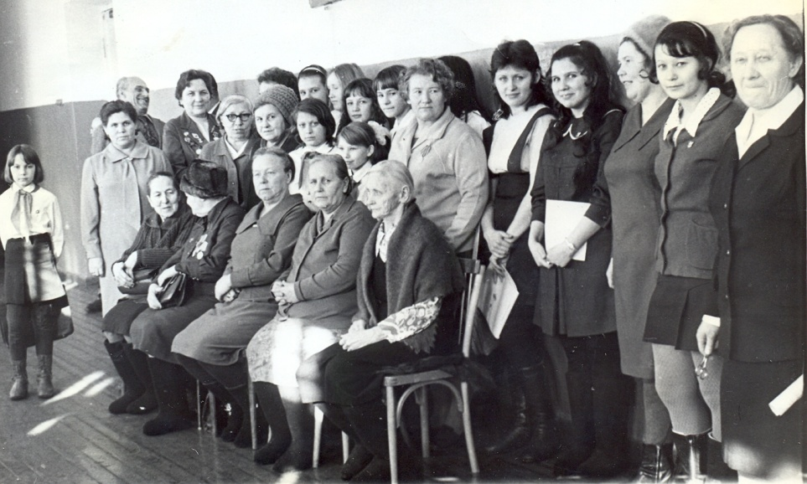

Открытие школьного музея, 1976г.

Выпускники 41 года. Главный экзамен.
Из воспоминаний выпускника школы 1941 года, старшего лейтенанта запаса, члена Союза журналистов СССР Геннадия Ивановича Леонтьева.
«Наше босоногое детство пришлось на тридцатые годы. Всё было, как обычно: ловили рыбу, собирали грибы, ягоды в окрестных лесах, купались в Бобровке. Подбирали колоски на колхозных полях, помогали Незеваевскому совхозу убирать картошку и овощи. Пели песни у пионерских костров.
В 1936 году фашисты Испании подняли мятеж против республиканского правительства. К нам в страну приехали испанские пионеры. Мы стали носить республиканские синие шапочки с красными кисточками и приветствовать друг друга салютом «Но пасаран!» («Они не пройдут»). Нас приняли в ряды Ленинского комсомола. А рядом со значком ВЛКСМ на груди мы с гордостью носили значок КИМ – Коммунистический интернационал молодёжи.
Пятнадцатилетние мальчишки и девчонки как-то враз повзрослели, когда начались события у озера Хасан и на реке Халхин Гол. Мы прекрасно понимали, что нам придётся сражаться с фашистами, и готовились. А Евгений Трифонов, самый сильный и красивый парень в классе, однажды сказал: «Пора идти в военные училища. Потом поздно будет, ребята!» Мы всем классом пошли в военкомат: «Мы призывники! Пошлите нас в военные училища». Но повезло только Женьке Трифонову: 9 февраля 1941 года он пришёл в класс в форме лётчика, поскрипывая портупеей. Девчонки ахнули.
В обычное время 20 мая 1941 года у нас начались экзамены на аттестат зрелости, а в субботу 21 июня прошёл выпускной бал, и мы веселились до утра, но веселье наше омрачалось неспокойной обстановкой на западной границе. Анатолий Беляев сказал мне: «Гитлер захватил всю Европу. Поверь, будет война».
22 июня я, третий день работавший литературным сотрудником Егоршинского комитета радиовещания, вёл свой первый репортаж из сада Горбунова. Только мы прошли с хозяином по саду, рассказали, где какие деревья размещены и как они плодоносят, как диктор объявил, что будет передано важное сообщение. Так где-то около 2 часов дня мы узнали о войне.
Я тотчас позвонил в райком партии. Первый секретарь Николай Иванович Юнусов на мой вопрос, как быть с дальнейшими передачами, ответил: «Передачи можете продолжать. Только внимательно пересмотрите репертуар хора. Нужны патриотические, мобилизующие песни». Концертом хора железнодорожников клуба имени Кирова под руководством Нины Афонасьевны Гусевой мы и закончили эту памятную в жизни радиопередачу.
В тот же день во главе с нашим старостой Николаем Суворовым мы отправились в военкомат. Что там творилось! Тысячи мужчин заполнили всю прилегающую площадь. Играли духовые оркестры, гармоники, плакали женщины. К столам, покрытыми красными скатертями, за которыми сидели работники военкомата, подходили мобилизуемые. Их регистрировали и тут же разбивали на команды. К столам пошли староста Николай Суворов и самый представительный из нас Николай Долженков. Долго ждали мы своих ходоков, наконец, они вернулись. Николай Суворов, нахмурив брови, заложив по привычке правую руку за борт пиджака, сказал: «Велено обождать. Идёт призыв старших возрастов. Мы же только призывники, пороху не нюхали. Вызовут повестками, а теперь по домам».
Первым, кто из нас принял боевое крещение, был ничем не приметный и особо не выделявшийся Владимир Хлыбов. Володя встал первым на защиту Москвы. Позже он вернулся домой с тяжёлой контузией. После него судьба быстро раскидала нас в разные стороны. В то время, как Евгений Трифонов громил фашистов под Ростовом-на-Дону, лейтенант Николай Долженков после окончания пехотного училища был направлен на Брянский фронт. Владимир Буслаев, закончив миномётные курсы, сражался под Ржевом и дошёл до Берлина, Леонид Королёв овладевал мастерством танкиста. Борис Мезенцев учился на зенитчика, вместе с ним был направлен и Леонид Новосёлов. Михаил Салкин учился вместе с Королёвым, а староста Николай Суворов проходил курсы миномётчиков. Владилен Долженков и Геннадий Бешкето уехали в Новосибирский институт железнодорожного транспорта. Когда летом 1942 года началась битва за Сталинград, Владилена Долженкова направляют в артиллерийское училище, а Геннадия Бешкето – в сапёрное.
Из наших девчат на фронте было трое. Санинструктор Агния Логинова дошла до Риги, освобождая Прибалтику. Лариса Караваева санинструктором выехала на фронт с санитарным поездом, Валерия Усыпко училась на учительских курсах в Ирбите, затем закончила ускоренные медицинские курсы, работала медсестрой, дошла до Берлина и расписалась на стенах Рейхстага. Девчонки вернулись живыми.
Оценивая и подытоживая прошлое, можно сказать, что наш бывший 10-й класс выдержал главный экзамен на мужество. Девять школьных товарищей не вернулись домой. Они погибли, как сказал поэт «не долюбив, не докурив последней папиросы». В нашей памяти они остались такими же молодыми, какими были в выпускном 41 году.
Как жили и учились наши ученики в годы войны.
Военные годы не были лёгкими для тех, кто учился. Приходилось самим заготавливать дрова, помогать колхозам в уборке урожая, собирать колоски. Активно работали тимуровские команды, помогали семьям погибших воинов. Надо было и учиться, а не хватало учебников, писали между строчками старых книг и на газетах. Писали свекольным соком, чернила делали из сажи, разведённой молоком. Часто сидели с пустыми желудками – но учились. Учились настойчиво, терпеливо, добросовестно. Лучше всего о военном детстве рассказывают воспоминания детей военных лет. Делится воспоминаниями выпускница 1936 года Леонтьева-Медведева Софья Ивановна. «С 1942 года по 1947 год работала воспитателем в школьном интернате. В военные годы в интернате вместо 60 человек было 120, а воспитателей было всего 2 человека. Они должны были готовить пищу, кормить учеников, следить за чистотой и заниматься воспитанием, да и уроки посещать и готовить домашние задания с ребятами. Взрослые вместе с учащимися заготовляли дрова, волоком тащили брёвна из леса до железной дороги на станции Упор. Была в интернате лошадь. За лето должны были заготовить сено для неё, всё это делали дети и воспитатели». Рассказывает выпускница 1948 года, учитель математики Лунёва-Черемных Тамара Григорьевна: «Когда началась война, мне было 10 лет. Жилось трудно и бедно. Питались плохо: собирали мороженую картошку на поле, пекли из неё лепёшки, варили суп из лебеды и крапивы. Хлеб давали по карточкам по 300 граммов на день на человека и другие продукты тоже по карточкам. Самое страшное было потерять карточки, многие носили полотняные мешочки на шее, а в них - продуктовые карточки. Осенью работали на уборке моркови, картошки, турнепса, свёклы в деревне Мостовая. Жили там неделями, не выезжая домой, в частных домах вместе с учителями и хозяевами домов. Каждый день ходить пешком в Мостовую мы бы не смогли, не хватило бы сил, вот и жили неделями в деревне. Кормили нас в Мостовской столовой. Весной же мы перебирали и резали картошку на посадку, летом работали на прополке. Учебный год в войну 1 сентября не начинался.
Мальчишки, начиная с 7-го класса, ездили на станцию Азанка грузить в вагоны дрова для школы (в школе было тогда печное отопление), а мы – пятиклассники, шестиклассники, пилили дрова ручными пилами, кололи их. Это всё было после уроков. Даже в те трудные годы школа заботилась, как могла, о детях. Нас кормили в школе: каждому кусочек хлеба по 50 граммов и стакан чая бесплатно, иногда хлеб посыпали сахаром. Староста класса получал и раздавал всем. Жили трудно, но были весёлыми, добрыми, отзывчивыми. Помню, это было в 1945 году ещё до Дня Победы, мы узнали, что у учителя истории Николая Ивановича день рождения, а он был эвакуирован из Ленинграда, у него не было ни дома, ни огорода, ни родных. Мы договорились, что все кусочки хлеба в этот день преподнесём Николаю Ивановичу, это будет наш подарок. Надо было видеть лицо учителя: сначала он был растерян, потрясён, затем по его лицу потекли слёзы. Мы даже не догадались попросить в буфете целую булку, всё отдали маленькими кусочками. Многие из нас остались голодными, но радостными за учителя, за добрый поступок. Трудно жилось, на базаре булка хлеба стоила 400 рублей и ведро картошки так же. Наши учителя заражали нас оптимизмом, хотя ведь и они голодали и получали похоронки.
В пионерском клубе работал драмкружок, жизнь продолжалась. В те годы все помогали друг другу».
Вспоминает выпускница 1951 года Горячих Нина Георгиевна: «Я пошла в школу в сентябре 1941 года. Война уже вовсю шла. Нас не бомбили, самолёты над нами не летали, голода ещё не чувствовалось, но нам уже с 1 класса внушали, что мы должны быть самостоятельными, так как родители целыми днями на работе, особенно железнодорожники. Школа тогда работала по московскому времени, как и железная дорога. Когда нас отпускали на каникулы, объявили, что во 2-ой класс мы пойдём в школу № 72, т.к. в 56-ой будет госпиталь, и старшеклассники из двухэтажного здания перейдут в здание начальной школы по улице 8 Марта. Уже летом 1942 года мы, малышки, поняли, что такое война. На станцию Егоршино стали приходить эшелоны с ранеными, которых затем перевозили в школу. Сначала мы бегали на вокзал смотреть, а затем активно включились в работу. Несли в госпиталь всё, что могли: ложки, тарелки, стаканы, а потом ходили по домам и собирали всё для раненых. Оказалось, что во многих семьях у самих-то нет тарелок, ели из общих глиняных чашек и пили из глиняных кружек.
Очень хорошо помню, что всюду вокруг домов появились участки для картошки: приближался голод, где только была земля, так её и засаживали, ждали первой травы, моркови, репки, гороха, бобов. Ели всё, что можно. Родители стали ездить по деревням, чтобы менять вещи на что-нибудь съестное.
Когда мы вступили в пионеры, наша любимая первая учительница Шапочкина Валентина Андреевна организовала тимуровскую команду. По воскресеньям мы всем классом шли в семьи, где погиб отец, пилили дрова, носили воду. Мы очень быстро взрослели в те военные годы. Детство было тяжёлым, но весёлым и запоминающимся, умели дружить, играть, помогать друг другу. Любили учителей, нас учили многие эвакуированные из Ленинграда, они, правда, сразу после войны уехали. Нас не только учили, но и воспитывали, поэтому мы очень любили школу».
Нельзя не упомянуть о роли учителей, эвакуированных из блокадного Ленинграда. Это были преподаватели ВУЗов или просто специалисты предприятий. Воспитанные, интеллигентные по-ленинградски, эрудированные люди, они надолго оставили след в душах учеников. Та духовность учащихся 40-х, 50-х годов – это заслуга педагогов – ленинградцев. Очень тёплые воспоминания учащихся об учителе математики Тюляеве Василии Васильевиче, об историке Николае Ивановиче.
Эти педагоги не только учили, но и воспитывали: они знакомили детей с искусством, музыкой, поэзией. В коридоре стоял рояль, учителя на переменах играли классические произведения, рассказывали о композиторах. Это в нашей-то захолустной провинциальной школе тех лет. Добрый, умный след!
ГЛАВА 6. УЧИТЕЛЯМИ СЛАВИТСЯ РОССИЯ, УЧЕНИКИ ПРИНОСЯТ СЛАВУ ЕЙ…

Школа № 56 одна из старейших в районе, у нее богатая история, славные традиции. Это заслуга тех, кто в разные годы здесь работал. Все эти люди внесли большой вклад в дело воспитания и обучения, они многое сделали для развития школы. Этих людей помнят, знают и любят. Нельзя не назвать всех тех, кто достоин всяческих похвал за свой труд, кем школа гордится.
Много интересных педагогов вырастила школа за годы своего существования. Настоящими мастерами педагогического труда стали Пищальникова Екатерина Федоровна, Злоказова Зоя Васильевна, Лазаренко Елизавета Степановна, Якимец Павел Яковлевич, Боровков Александр Леонидович, Солодова Тамара Григорьевна, Антонов Иван Глебович, Турышева Анна Николаевна, Назаров Иван Дмитриевич, Сергеев Борис Федорович, Царева Галина Николаевна, Куликовская Нина Александровна, Кокорева Тамара Николаевна.
Навсегда остались в памяти учеников имена таких учителей, как Баянкина М.А., Фоминых М.Ф., Спектор Л.Р., Свойтко О.В., Лопата Н.Я., Олькова А.П., Сосновских П.А., Деменева А.Д., Фурменкова Г.М., Заболотный Г.М., Туманова М.Я., Аверин П.Н., Аверина М.Н., Конова Н.Г., Лобанова Ф.А., Гиндина В.А., Сизова Г.И., Рублева Е.А., Пешкина А.Г., Шатунова А.И., Пушкина Н.И., Комаровских В.В., Рудакова Г.С., Сенкевич Л.И., Потапкина А.Г., Воронова Т.И., Воронина Н.А., Вязникова Э.К., Сидорова Г.С., Жиделева И.И., Вершинина А.М., Чурова Г.В. и Тюляев В.В. Подолгу стоят выпускники у портретов этих педагогов в школьном музее, вспоминая связанные с ними интересные эпизоды школьной жизни.
Высоко ценят выпускники учителей истории Безденежных Т.Н., Каримову М.А., Горшкова Л.А., Удинцева А.Я., Дудину Р.А. Сейчас в школе работают молодые учителя истории Шаров А.М., Дымшакова И.Б. и Нуждина С.В. Многие из педагогов воспитали последователей своей профессии, в том числе Сухарева Т.А., Ерушникова Л.Г., Морозова Г.И., Куликова Н.Н., а также Третьякова И.М. и Очкань Н.З., которые сами являются выпускницами школы № 56.
А какие крепкие знания давали строгие учителя Напина Н.П., Мягкова Н.М. и Жукова В.А.!
Все годы школа № 56 была базовой по методической работе для школ Егоршинского отделения железной дороги. Со всех железнодорожных школ куста приезжали учителя, чтобы посмотреть замечательные уроки педагогов Удинцевой Л.Н., Кутепова А.М., Сикорской Л.В., Мезенцевой Н.Ф., Алферовой В.А. Их традиции продолжают вновь пришедшие учителя: Снегирева Г.А., Кайгородова Т.С., Швец Л.Н., Ваганова И.Н., Сметанина Н.И., Свалова Н.М., Верещагина Н.В., Кузнецова О.А., Попова Т.В. Новый предмет «логика» уже несколько лет успешно ведется Пономаревой Т.И. Активно участвуют в конкурсах даже самых высоких уровней воспитанники учителя технологии Горбунова В.И. Помним мы Солодова В.И., а также безвременно ушедшего учителя технологии Медведева Владимира Петровича
Доброй славы достойны учителя начальных классов: Налимова Т.Н., Гладких М.И., Ситникова Р.Г., Коробейникова Н.Н., Чернышова О.П., Филимонова П.К., Кочнева Н.А., Григорьева Н.И., Кулагина З.М., Фоминых О.Г., а также выпускницы школы Осипова Н.А., Демченко Л.А. (они стали первыми «Отличниками просвещения»), Дурнова Р.А., Панова Л.В., Ялунина Э.А., Орлова Л.М., Рязанова Л.А., Снегирева Т.В.
Помнят в школе Суворову Ю.А., Налимову А.Г., Нохрину Г.К., Затула Т.Л., Черепанову О.А., Татаринову С.В., Кайгородову Н.М., Серебренникову Н.А., Маликову С.Б.
В 50-60-е годы в школе велась большая работа в теплице и на пришкольном участке. Школа обеспечивала рассадой всех желающих на станции. А руководила этой работой талантливый биолог Турышева А.Н. Помним и другого учителя биологии – Устюжанину-Бабкину Людмилу Алексеевну.
Множество увлекательных походов и экскурсий по родному краю провел учитель географии Кокорев Н.С.
Замечательными учителями физкультуры были Антонов И.Г. и Колтырина Э.К., Загвоздкин А.Д. и выпускник школы Налимов И.А., Боровков Ф.Л., Скурихин М.А. и Скурихина С.М. Многие годы занимался физическим воспитанием детей Коломеец Л.Е. Сейчас эту работу успешно ведут Свалов А.Г., Гущина И.Н. и выпускник школы Холодилов В.П.
В 90-е годы хорошо организовали работу по экологическому воспитанию Смирнова В.Г. и Налетько О.В. Экологическая группа школы принимала участие во всероссийских семинарах и конференциях.
Методическую и образовательную работу с учителями осуществляет заместитель директора школы Ушкова В.Г.
Долгие годы возглавляли школьную библиотеку Аверина М.Н., Шатунова А.И., Кашина В.С., после нее заведовала библиотекой Осминина Р.А. В настоящее время библиотечное дело ведет выпускница школы Вахрушева Т.В.
Треть учителей школы № 56 – это бывшие ее ученики. Один из них – Сергеев Б.Ф. – носит звание Заслуженного учителя школы России, четырнадцать учителей награждены значком «Отличник просвещения», четверо имеют звание «Старший учитель».
Многие выпускники нашей школы, ставшие учителями, трудились и трудятся в других школах района, в других городах и селах. Всех их назвать невозможно, назовем лишь немногих.
Учителем математики в школе № 56 и № 10 работала Черемных Т.Г., а в школе № 10 - Подшивалова Р.П. и Скурихина Л.П.; Ганина Л.Ф. является в настоящее время заместителем директора этой школы. Десятки лет вела физику в школах Екатеринбурга Видякина Н.Н., в Арамашевской школе работала Зырянова И.Е. В МОУ № 21 нашего города трудятся Зверева В.С., Лукиных И.Н., Куршина Н. Учителями иностранного языка работали и работают Попова А.П., Стриганова Р.И., Трифонова Г., Никонова Л.М., Лучинина Е.А., Ознобихина Л.А., Злоказова Л.В., Щупова О.А., Коноплянникова Л.Г., Щербакова Ж.В. Посвятили себя работе с детьми и выпускницы 1989г. Титова Нина и Злобина Анна. В Лебедкинской школе работала заместителем директора Исакова Н.И., а Елсукова Н.И. была директором Мостовской школы. Учителями литературы работали в школе № 12 Салангина О.П., в школе- интернате № 7 – Боровкова Н.Н., в Управлении образования нашего города работают Бусыгина Т.Ф., Насущная Т.В. Саар Ирина работает завучем одной из школ Екатеринбурга, Лопата Ольга – преподаватель химии в институте г.Киева, Лысова Г.А. – кандидат педагогических наук, преподаватель в институте г.Челябинска, Устинова О.В., Москалёв О.С. работают учителями в МОУ СОШ № 10, Подшивалова Надежда преподаёт в лицее. Учителями начальных классов работали Норина-Могильникова Альбина Николаевна, Калугина-Савельева Дорико Петровна, учителем биологии в Мостовской школе – Свалова Алла Алексеевна. Заведующими детских садов долгие годы работали Зозуля Эмма Александровна (1956г.в.), Ознобихина Любовь Ивановна (1954г.в.)
Школа славит всех своих выпускников, ставших учителями!
Добрый след оставили в сердцах учеников технические работники школы. Эти славные, милые женщины создавали чистоту и уют, заботились по-матерински об учениках. Берсенёва Анна Михайловна, Иванова А.И. отдали этому труду по 20-30 лет, почти 40 лет трудилась Огаркова А.Ф., много лет проработали Орлова П.А., Седавных М., Рукомойкина Васса Афонасьевна.

Педколлектив школы № 56, 1985г.

Что молодым без старших никуда,
Мы вспомнили сегодня неспроста.
Чьи тут работают ученики?
Кто опытом своим нам помогал расти?
Ведь школа родилась не год назад:
Её успех трудом копился Вашим
Он был рождён, воспитан и украшен
Всех поколений опытом большим.

70-ый выпуск делает школа моя
от Мурманска до Кушки,
от Бреста до Владивостока –
её география
Около 4000 выпускников насчитывает школа № 56. Первые выпуски были немногочисленными, но учились ребята настойчиво, успешно поступали в средние и высшие учебные заведения.
Из 13 выпускников 1948 года 12 поступили в институты. Среди выпускников этого года большинство – учителя разных предметов, они могли бы организовать свою школу. 13 выпускников 1949 года. Среди них 7 инженеров, один юрист, 4 учителя, один лётчик. 1951 год – 18 выпускников. Это 1 журналист, 9 инженеров, 6 учителей, 1 врач. 1952 год – 15 выпускников: 7 инженеров, 1 научный сотрудник, 2 врача, 4 учителя.
Многие выпускники стали солидными людьми, приложили свои знания и старания, многого добились.
Так, Бешкето Всеволод Куприянович (1939г. выпуска) – доктор технических наук, был профессором Новосибирского института инженеров железнодорожного транспорта. Новосёлов Леонид Иванович (1941г. выпуска) – защитил кандидатскую диссертацию на материалах Егоршинского угольного бассейна, затем докторскую, был заведующим кафедрой института в Севастополе. Гилёв Николай Константинович – доцент, кандидат технических наук, живёт в Москве, Палкин Фёдор Павлович (1942г. выпуска) был доцентом Полтавского НИИ, Вяткина Анна Петровна (1936г. выпуска) – кандидат исторических наук, Толмачёва Раиса Павловна (1953г. выпуска) – доктор исторических наук, профессор Государственного университета управления в Москве. Научными работниками являются Клепинин Владимир Семёнович (1945 г. выпуска), Ежов Виктор Михайлович, Ларионов Юрий Георгиевич (1952г. выпуска).
Преподавали и преподают в ВУЗах Семёнов Д.С. (1950 г.в.), Бешкето Лариса Михайловна (1961 г.в.), Трушников Александр Витальевич (1965 г.в.), Ситников Сергей Анатольевич.
Горбунов Гавриил Дмитриевич (1935 г.в.), Васильева Галина Тимофеевна (1951 г.в.), Леонтьев Геннадий Иванович (1941 г.в.) – журналисты.
Заслуженные художники РСФСР – Зырянов Александр Петрович, Степанов Иван Григорьевич; работают художниками Туманов Альберт, Просвирнов Юрий, Емельянов Артур, Слюсарь Игорь, Четвёркин Борис, Батюков Александр, долгие годы работала художником в ДК им. Попова Карелина Галина.
Есть у нас «Заслуженный врач республики» - Беспамятных Леонид Петрович (1948 г.в.), врачами работали Хабарова Ю.Г (1945 г.в.), Шигорин Б.К. (1936 г.в.) – его отец был врачом егоршинских копей. 52 года в медицине – Власова-Сперанская Галина Константиновна, также врачи Вшивков Юрий Петрович (1950 г.в.), Гилёва-Мельникова Людмила Анатольевна (1951 г.в.), Юдина К.Г. (1954 г.в.), Рублёв А.И. (1956 г.в.), Стриганов Ф.Д. (1961 г.в.), Федоровских Л.В. (1953 г.в.), Темченкова Е.И. (1956 г.в.), фармаколог – Яцковская Нина Ивановна (1975 г.в.), в семье Карюгиных 3 врача – Ирина, Пётр, Сергей.
Профессия защитников нашей Родины - лётчики и офицеры различных родов войск, ей посвятили себя выпускники Нятин Вадим Филагревич (1941г.в.), Панов Альберт Семёнович (1943г.в.), Иванов Генрих Геннадьевич (1943г.в.), Сырчин Николай Ильич (1949г.в.), Белов Вадим Сергеевич – «Заслуженный штурман СССР», Соляников Владимир Яковлевич (1964г.в.) – полковник, профессор Военно-Воздушной Краснознамённой ордена Кутузова Академии имени Гагарина, Забелин Анатолий Михайлович (1939г.в.), Забелин Сократ Михайлович (1945 г.в.), Хмелёв Иван Константинович, капитан I ранга (1946г.в.), Ловков Анатолий Александрович (1939г.в.), Иванов Валерий Геннадьевич (1950г.в.), Щербаков Валерий (1968г.в.), Кондратьев С.П., Мельников М.А. (1975г.в.), Треков Андрей (1977г.в.), Замараев Сергей (1986г.в.), Зотин Владимир (1959г.в.), Миначёв Альберт и многие, многие другие.
Дедюлин Михаил работал заместителем начальника Управления ГОиЧС Свердловской области.
Из наших выпускников вышло несколько сотен инженеров, среди них бывший директор Алапаевского станкостроительного завода Злоказов Б.В. (1942г.в.), Злоказов Г.В. – бывший главный механик Алапаевского металлургического завода, бывший директор АМЗ – Макаров Владимир – ныне доктор технических наук, профессор, проректор Горного университета, Мишарин Александр Сергеевич – заместитель Министра транспорта России (1976г.в.), Видякин Г.Г. – бывший начальник Егоршинского отделения дороги, инициатор строительства вокзала ст. Егоршино, Бобков Б.В. – бывший главный конструктор ЕРЗ (1949г.в.), Мирошниченко В.Д. (1956г.в.) – автор сборника лекций «Рациональные механизмы и устройства с использованием сферических сопряжений», главный инженер ОАО Уралстальконструкция (г.Н.Тагил) Коновалов Сергей Николаевич (1973г.в.), главный инженер локомотивного депо Казани Белькевич Константин (1992г.в.), Злоказов В.В. (1955г.в.), Зотин В.А. (1956г.в.), Лаврентьев Владимир (1960г.в.), Черемера Алексей (1957г.в.), Сырчин К.И., Чирков Александр (1948г.в.), Шестакова Надежда (1956г.в.), Халемский А. (1956г.в.), Буркова О.И. и Буркова И.И., Бурков Р.И. (1956г.в.), Упоров Геннадий (1957г.в.), Сысоева Людмила (1957г.в.), Фельдман Флора Абрамовна и Игорь Абрамович, Боровков Л.А., Самохвалов А.А., Завиша-Марьинская Марина (1960г.в.), Зарубина Н.П. (1965г.в.), Свалов Геннадий (1957г.в.), Волков Владимир (1960г.в.), Смирнова С.(1960г.в.), Свалова Валентина (1964г.в.), Сабинский Владимир (1964г.в.), Быстров Валерий (1960г.в.), Голендухин Анатолий (1963г.в.), Шарунов Анатолий (1964г.в.), Лисофенко Алексей Иванович и Игорь Иванович (1965г.в.), Шиманович Борис (1969г.в.), Клепинин Владимир (1969г.в.), Кузнецов Владимир (1969г.в.), Колманович Наталья (1964г.в.). Молодую гвардию инженеров представляют Осипов А.Д., Осипова О.Д., Павловы Сергей и Ирина, Солодов В.В., Яцковский А.И., Анисимов С.В., Федотов А.А. (1976г.в.), Киселёв С.А. (1976г.в.), Галыгины Андрей Иванович (1976г.в.) и Юрий Андреевич (1995г.в.), Третьяков Д.В., Новицкая-Никулина О.А., Кузьминых С.Н., Яремчук А.С., Минеевы Владимир и Сергей, Соколов Алексей, Жилин Дмитрий, Удинцева Н.А., Ситникова Е. и многие-многие другие.
Сотни наших выпускников закончили техникумы, технические училища, они тоже добросовестно трудились и трудятся в различных областях нашей страны, проявляя свои способности.
Кустов Сергей, выпускник 1969 года, работал старшим мастером локомотивного депо, был удостоен чести сфотографироваться в день 35-летия Победы в Москве у Красного Знамени с ветеранами войны.
Призёры Олимпийских игр Фурлетова Наталья, Мельникова Елена, Айдаров Алексей своими именами украшают спортивную страницу истории школы.
После окончания консерватории долгие годы была солисткой театра оперы и балета имени Абая в Алма-Ате Власова Зинаида.
Герой России – это высокое звание имеет наш ученик Парчинский Евгений Николаевич.
Очень многие выпускники стали финансистами и экономистами: Смирнягина Н.И. много лет возглавляла финансовый отдел в Управлении Свердловской железной дороги, Воронова Т.М. работает главным бухгалтером в налоговом управлении г.Екатеринбурга, Меренков А.В. – был управляющим банка, Масасина В.В. работает в управлении мэра А.Чернецкого в г.Екатеринбурге, Кротова Т.И. работает в администрации Губернатора Свердловской области Росселя Э.Э., бухгалтерами работали и работают Небелюк Т.А., Грошева О., Мелких Е., Раевская В., Москалёва Я., Беспамятных-Муллабаева Е. и другие.
Нельзя не назвать семьи, которые вырастили трое, четверо и более детей для нашей школы – это семьи Курочкиных, Злоказовых, Пешкиных, Сырчиных, Забелиных, Смирнягиных, Хмелёвых, Лукиных, Карюгиных, Кустовых, Сваловых, Бурковых, Ознобихиных, Горбуновых, Алимовых и многие другие. Огромное им спасибо!
Не забывают родную школу и сами выпускники. Каждое лето в школьном музее проходят встречи выпускников по классам или параллелям, а каждые 5 лет проводится общешкольный вечер встречи всех выпускников. Самые активные выпуски 1954 года и 1960 года – они встречаются регулярно через каждые 5 лет. Этим летом впервые через 50 лет встретились выпускники 1956 года
Дорогие выпускники, педагогический коллектив школы вправе гордиться Вами, вы заслужили это. Где бы вы ни трудились, вы представляете нашу родную 56-ю. Приходите! Школа Вас ждёт!
Интересные воспоминания
Качалова Маруся (Смолина Мария Георгиевна), первая пионерка, первая комсомолка, первая пионерская вожатая, ученица 1923-30 годов: «Я была не только ученицей, но и дочерью школы № 56. Рано осталась без родителей, жила в интернате при школе. В школе была активной пионеркой, вожаком всех школьных дел. В то время пионерская организация называлась базой под номером школы, т.е. пионерской базой № 16, позднее № 56, старший вожатый назывался базовым вожатым.
Школа находилась на военном положении, как и железная дорога. Для изучения военного дела был создан военный штаб, где охранялись знамёна школы и вся пионерская атрибутика. Здесь был дежурный пост. Долгие годы школа шефствовала над колхозом села Мостовское, была создана даже агитбригада, которая выезжала в колхоз».
Трудовые вахты помощи совхозам были в школе до 90-х годов. В первые послевоенные годы ученики жили в деревнях неделями. Работали с шуткой и с огоньком, но лопатами, чисто убирали урожай, учётчики еле успевали отмечать, кто сдаёт и какое ведро. Однажды в обычный рабочий день вдруг раздался крик: «Горим!». Оказывается «погорели» 10-классники 1949 года выпуска. Насытившись вкусными печёнками, они решили сохранить оставшиеся в горячем виде, завернули их в одежду, и результат – у Бори Бобкова от пиджака один рукав уцелел, у Шуры Сваловой (в будущем Александры Порфирьевны) из ватной фуфайки – вентиляционная решётка получилась, а печёнки так горячими и остались.
Часто вспоминают выпускники трудовые вахты в селе Заболотье под руководством замечательного учителя Якимца Павла Яковлевича, который отличался ярким чувством юмора, эрудицией, общительностью и очень украшал жизнь и быт ученикам в тех условиях.
Запомнился ребятам ВИА школы под руководством Буштухина Михаила. Все школьные вечера в 70-е годы проходили под сопровождение живой музыки в коридоре второго этажа, там же была и музыкальная комната. Вечера были интересными, духовными, много пели и танцевали.
А какую роль в самовоспитании комсомольцев сыграл «Ленинский зачёт» в 80-е, 90-е годы. Ребята составляли комплексный план по самосовершенствованию. «Ленинский зачёт» включал в себя улучшение успеваемости, участие в общественной жизни школы и класса, посещение спортивных секций и различных кружков, отношение к людям и воспитание личных положительных качеств. Два раза в год каждый комсомолец рассказывал о работе над собой перед своими ровесниками. Не раз можно было услышать от самих ребят, ставших взрослыми, о большой пользе «Ленинского зачёта».

«Как молоды мы были…»
Наш класс - это дети, рождённые в войну, в 1943-1944 годах. Из трёх пятых в десятый класс пришли только 20 человек. Остальные уходили работать после 6, 7, 8 классов, отцы ведь у многих погибли, семьи были большими, жилось трудно.
В начале сентября классная руководительница нашего выпускного класса ушла работать на радиозавод, и мы остались без «классного».
Директор школы А.С.Чудинов размышлял, кого из учителей назначить в класс, но мы решили: «Доживём самостоятельно, без «классного»». Староста класса Федя Стриганов (теперь он врач – терапевт Буланашской больницы) проводил классные часы, организовывал нас на школьные дела. Секретарь комсомольской организации Людмила Загвоздкина (позже Л.П.Скурихина – учитель русского языка и литературы школы № 10) проводила комсомольские собрания. Мы сами организовывали как классную, так и школьную жизнь.
Конечно, возникал вопрос: а чем же мы займёмся после окончания школы? Не помню уже, кто выдвинул идею поехать на комсомольскую стройку. В стране был подъём патриотизма, полёты в космос (Ю. Гагарин), целина, комсомольские стройки.
И вот нас 8 человек: Клюкина Галя, Шиповалова Ира, Бешкето Лариса, Дейкало Люда, Свалова Люда, Загвоздкина Люда, Яговитин Леонид и Малых Вадим решили поехать на Качканарскую стройку, но там нам отказали.
Свердловский горком ВЛКСМ направил нас на электрификацию Свердловской железной дороги, на ст.Северка. К нам прикрепили мастера Николая Тихоновича, он стал нам вместо отца. Поселили нас в бараке на ст.Флюс – место красивое, на берегу Волчихинского водохранилища. Работа была не из лёгких: мы должны были бетонировать железобетонные опоры для электропроводов, позднее здесь пошли электрички. Мы выгружали щебень из вагонов, песок – всё, из чего делается бетон. Месили этот бетон в бетономешалках. Работа была не для девочек, но чувство романтики нам помогало все трудности преодолевать.
Мы пели много песен, запевалой была Ира Шиповалова. Любимой песней была «Я люблю тебя, жизнь». Всё было: и любовь, и разочарование, ведь было нам по 17 лет. А первую получку всю проели. Дурных привычек у нас не было, мы не пили и не курили. Почему-то запомнилось, что мы всё время хотели есть – это, наверное, физическая работа, свежий воздух и молодость давали о себе знать.
За день уставали, приходили еле живые, а осенью иногда и мокрые до нитки. В бараке отопление было печное, а дрова сырые, не горят. Ни погреться, ни сварить… Но мы не унывали: консервов поели, обсохли – и на танцы, а утром – снова бетон.
Зимой нам выдали ватники, фуфайки и стёганые штаны. В этом обмундировании мы чистили от снега пробуренные для опор котлованы 4-метровой глубины. Работали по двое: одна прыгала в котлован – иногда снегом скрывало с головой, другая стояла наверху и принимала снег, а следом шла техника с опорами и бетономешалка.
Вот так и прошёл год нашей романтической жизни. После стройки разлетелись кто куда. Но воспоминания остались светлые.
Галина Муганцева (Клюкина),
выпускница школы № 56 1961 года.
Письмо одного из строителей каменного здания школы № 56.
Здравствуйте!
Вам пишет ветеран и участник Великой Отечественной войны, проживающий по улице Советской № 133, Скутин Константин Карпович. Я участвовал в строительстве школы № 56, и мы ее сдали 28 августа 1958 года к учебному дню сентября. Я прочитал ваше обращение о сооружении стелы в память погибшим в войне железнодорожникам и ученикам школы 56. Мои братья, Стриганов Константин Григорьевич, Пономаревы Иван Ананьевич и Алексей Ананьевич, отдали свои жизни за счастье поколений. Я, пенсионер, вношу свой вклад в сумме 7 рублей. Это мой первый вклад.
Брат Стригановых и Пономаревых и других наших 4 династий
Скутин К.
9 февраля 1988 года
Глава 7. Школа, ты не старишься!..
С 1 января 2004 года для средней железнодорожной школы № 56 началась новая веха в истории – она стала Муниципальным общеобразовательным учреждением г. Артёмовского.
Славная история средней школы № 56 продолжается делами её нынешних учеников и учителей.
Сохраняя лучшие традиции, школа растёт и развивается. Педагогический коллектив школы сегодня – это сочетание мудрости опыта и энтузиазма молодости. Из 52 нынешних педагогов 41 имеют высшую и первую квалификационную категории, 9 человек – вторую.
Решая задачи современного образования, коллектив школы сохраняет основной задачей развитие и воспитание нравственной личности, имеющей гражданскую позицию и качественное образование. Основными направлениями Программы развития-2, принятой в 2005 году, являются:
- взаимодействие семьи и школы как партнёров;
- развитие гражданско-общественного управления школой;
- внедрение современных образовательных, в том числе информационных, технологий;
- сохранение и укрепление здоровья школьников;
- взаимодействие основного и дополнительного образования.
Благодаря выпускникам (и прежде всего Мишарину А.С., первому заместителю Министра путей сообщения, начальнику Свердловской железной дороги, ныне – заместителю Министра транспорта России), в нашей школе (первой в районе) были оборудованы компьютерные классы и кабинет мультимедиа-технологий. Как результат – победы и участие педагогов и школьников в различных конкурсах, связанных с применением информационных (компьютерных) технологий: в муниципальных - «За будущее без наркотиков!», учебно-методической продукции; в областных – конкурс проектов в рамках программы «Intel – Обучение для будущего», «Анима»; в российских и международных – «Телеконференция увлечений Ум@ник», «Портфолио», конкурс компании Simens и других. Привычным стало изучение курса информатики с 5 класса, проведение уроков по разным предметам, а также практически всех внеклассных мероприятий с применением информационных технологий. «Первопроходцами» и энтузиастами этого являются Ваганова И.Н. и Свалова Н.М., учителя математики и информатики, Арефьева М.А., учитель информатики, Вахрушева Т.В., учитель технологии и информатики и заведующая библиотекой, Орлова Л.М., учитель МХК и изобразительного искусства, Швец Л.Н., учитель технологии, Неволина М.А., учитель начальных классов, Забелина Т.А., учитель музыки. Именно они также стали тьюторами международной программы «Intel – Обучение для будущего», благодаря чему школа сегодня является районной базовой площадкой по обучению педагогов применению новых информационных технологий в образовании.
Большое значение в развитии школьников, в создании основы для получения качественного образования имеет сегодня начальная школа. Успешно применяя технологии развивающего обучения, дают качественные знания и становятся навсегда «любимой первой учительницей» педагоги начальных классов, такие, как Минькина С.В., Фатхудинова А.А., Антонова Н.В. Уверены, что добрую память сохранят об учителе и питомцы Дрофяк А.В., Коломеец Н.Б., Снегирёвой Т.В., Ерофеевой Л.В.
Продолжают достигать вершин и наши спортсмены. Ребята под руководством учителей физической культуры Свалова А.Г., Холодилова В.П., Гущиной И.Н. ежегодно становятся победителями и призёрами соревнований по различным видам спорта: лёгкая атлетика, баскетбол, футбол, лыжи, настольный теннис и др. Каждый год школа занимает призовые места в общешкольной муниципальной Спартакиаде. Есть и среди нынешних учащихся кандидаты в мастера спорта (Гусева Е., Орлюков Д.), спортсмены-разрядники.
За достигнутые успехи имена Гусевой Е., Логинова А., Черепанова С., а также руководителя школы Новокрещеновой Т.Н. занесены в первую общероссийскую энциклопедию «Одарённые дети – будущее России».
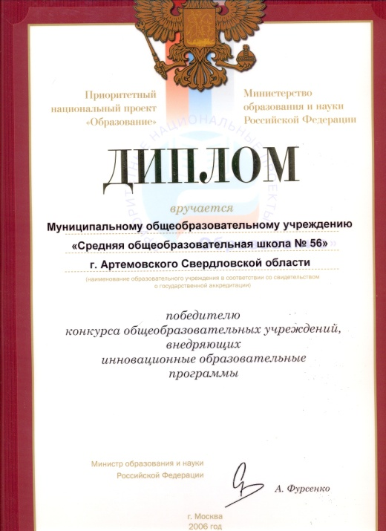
Общественным признанием заслуг коллектива учащихся, педагогов и родителей стала победа школы в 2006 году в первом всероссийском конкурсном отборе школ, внедряющих инновационные программы, в рамках реализации приоритетного национального проекта «Образование», по результатам которого был получен грант в 1 миллион рублей для развития школы. Также «Президентского» поощрения удостоена и учитель технологии Швец Л.Н., ставшая победителем первого конкурсного отбора лучших учителей.
За 85 лет своего существования школа № 56 всегда была и будет одним из лидеров российского образования!

А эта страничка для того, чтобы Вы вписали историю своего класса, выпуска, истории Ваших друзей, одноклассников! Ведь история школы – это жизнь и судьба её воспитанников!

